Места произрастания дикорастущих растений, относящихся к видам, включенным в Красную книгу Республики Беларусь, подлежащих передаче под охрану пользователю земельного участка по Путчинскому лесничеству

Название вида дикорастущего растения | Наименование юридического лица, которому передаются под охрану выявленные места произрастания дикорастущих растений | Границы передаваемых под охрану мест произрастания дикорастущих растений | Площадь передаваемых под охрану мест произрастания дикорастущих растений, гектаров | Специальный режим охраны и использования передаваемых под охрану мест произрастания дикорастущих растений
Колокольчик широколистный | ГЛХУ «Минский лесхоз» | Выделы 1,5  квартала 63 Путчинское  лесничество | 9,1 | Запрещается: проводить сплошные, постепенные рубки и группово-выборочные рубки главного пользования; проводить рубки обновления и переформирования; допускать увеличение совокупного проективного покрытия подроста и подлеска более 30 %; проводить сжигание порубочных остатков древесины; спользовать машины на гусеничном ходу, устраивать склады лесоматериалов, места заправки и стоянки техники; нарушать целостность подстилки и живого напочвенного покрова, проводить обработку и нарушать целостность почвы, за исключением работ, проводимых с целью охраны леса и тушения пожаров, а также научно обоснованных работ по сохранению и расселению видов; проводить гидротехническую мелиорацию земель и иные работы по регулированию водного режима земель (почв), поверхностных и грунтовых вод, кроме работ по восстановлению нарушенного режима; осуществлять возведение зданий и сооружений;  Требуется: проводить разработку лесосек преимущественно в осенне-зимний период с устойчивым снежным покровом, при разработке лесосек в летний период не допускается заход трелёвочной техники с волока на пасеку; роводить очистку мест рубок путем измельчения и равномерного разбрасывания порубочных остатков на лесосеке или путем сбора порубочных остатков в кучи и оставление их для перегнивания; поддерживать сомкнутость полога древостоя в пределах 0,5-0,7.
Колокольчик широколистный | ГЛХУ «Минский лесхоз» | Выделы 21, 17,18,20  квартала 61 Путчинское лесничество | 5,3

Общий вид (фотографии)
дикорастущего растения и места его произрастания

Колокольчик широколистный (Campanula latifolia L.)
(название вида дикорастущего растения, включенного в Красную книгу Республики Беларусь)

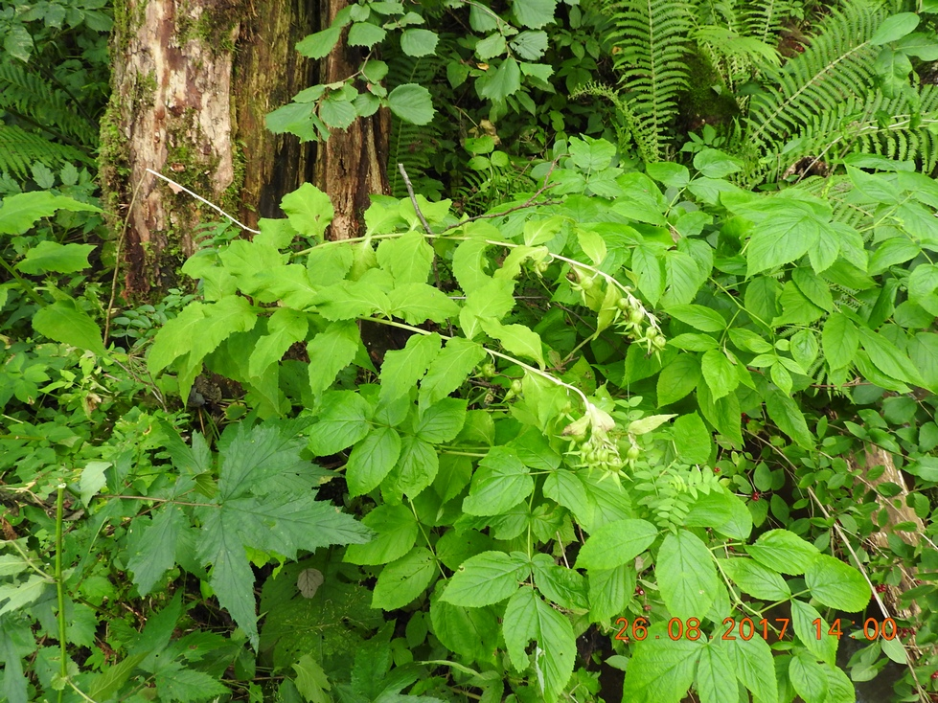

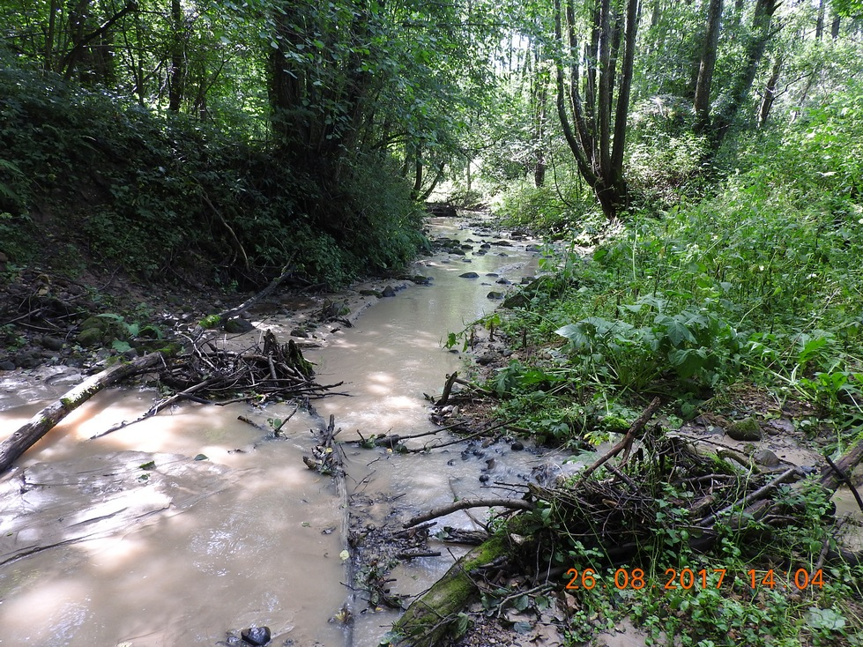

Картосхема
места произрастания дикорастущего растения
Колокольчик широколистный (Campanula latifolia L.)
(название вида дикорастущего растения, включенного в Красную книгу Республики Беларусь)

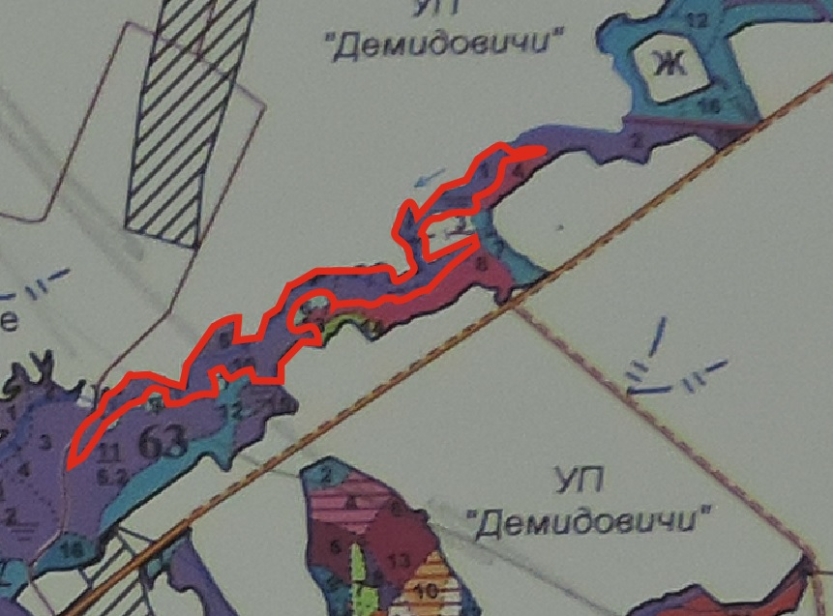

Общий вид (фотографии)
дикорастущего растения и места его произрастания
Колокольчик широколистный (Campanula latifolia L.)
(название вида дикорастущего растения, включенного в Красную книгу Республики Беларусь)

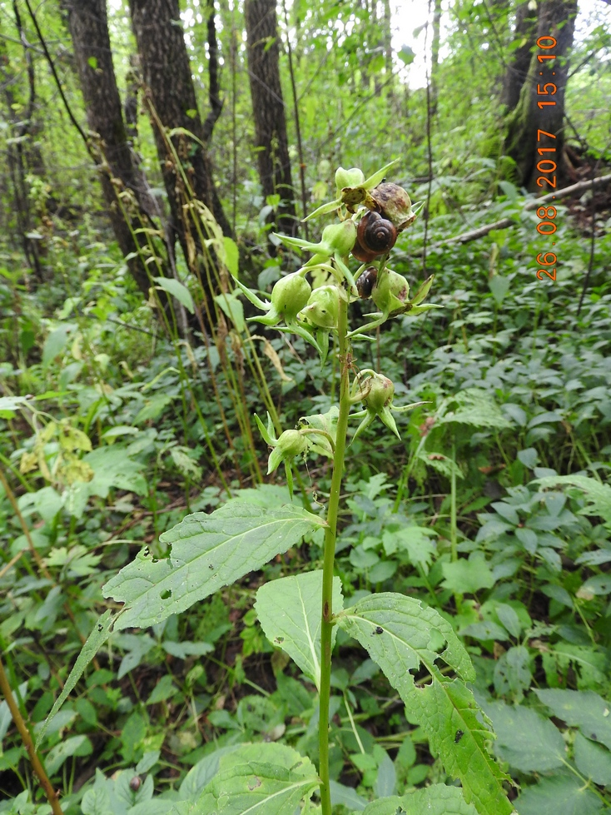

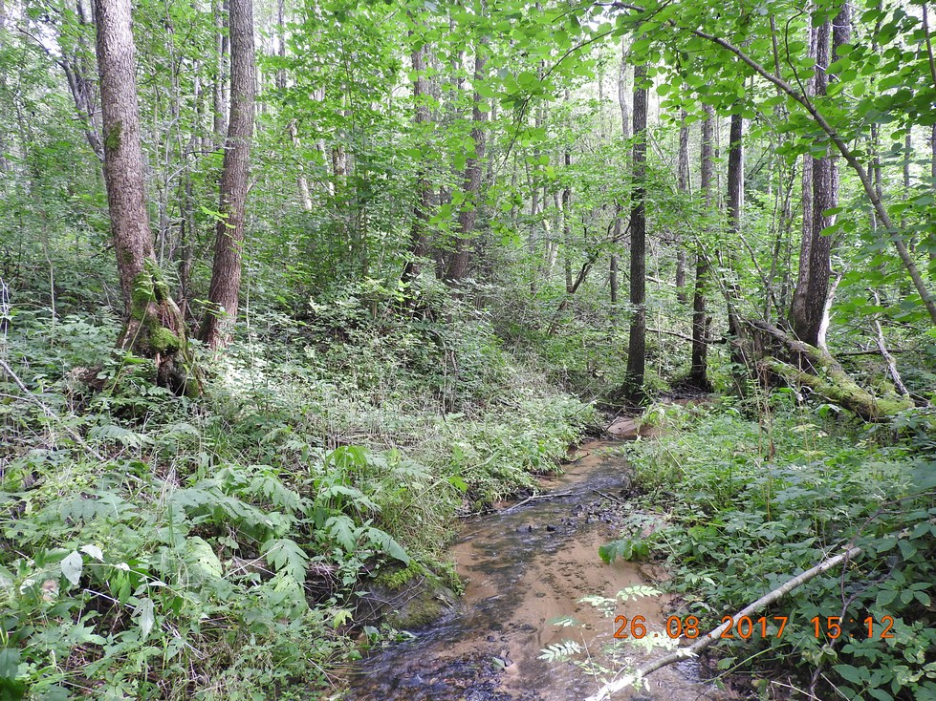

Картосхема
места произрастания дикорастущего растения

Колокольчик широколистный (Campanula latifolia L.)
(название вида дикорастущего растения, включенного в Красную книгу Республики Беларусь)

